

上海交通大学本科毕业论文

购物网站的设计与实现

学 生： 肖鼎臣
学 号：717101010006
专 业：计算机科学与技术
导 师：吴玉萍
学校代码：10248

上海交通大学继续教育学院
二Ｏ一九年二月
毕业论文声明
本人郑重声明：

1、此毕业论文是本人在指导教师指导下独立进行研究取得的成果。除了特别加以标注和致谢的地方外，本文不包含其他人或其它机构已经发表或撰写过的研究成果。对本文研究做出重要贡献的个人与集体均已在文中作了明确标明。本人完全意识到本声明的法律结果由本人承担。
2、本人完全了解学校、学院有关保留、使用学位论文的规定，同意学校与学院保留并向国家有关部门或机构送交此论文的复印件和电子版，允许此文被查阅和借阅。本人授权上海交通大学继续教育学院可以将此文的全部或部分内容编入有关数据库进行检索，可以采用影印、缩印或扫描等复制手段保存和汇编本文。
3、若在上海交通大学继续教育学院毕业论文审查小组复审中，发现本文有抄袭，一切后果均由本人承担（包括接受毕业论文成绩不及格、缴纳毕业论文重新写作费、重新写作毕业论文、不能按时获得毕业证书等），与毕业论文指导老师无关。

作者签名： 肖鼎臣 日期： 2019年2月24日

购物网站的设计与实现

摘要

进入21世纪，全球信息化进程正在改变人们的生活方式，全世界逐渐进入网络经济时代。网络购物作为一种新的购物形式，其出现对人们的生活方式和世界经济的发展产生了巨大的影响。网上购物在中国也得到了很好的发展。它可以给消费者和企业带来许多便利和利益。然而，网上购物在其发展过程中也存在一些问题，阻碍了其进一步发展。只有通过解决这些问题，才能使网上购物更好地服务于经济。其中一个问题是软件问题。购物平台是网上购物不可或缺的组成部分，因此平台的设计是多方面的思考、研究和实现。
系统主要运用PHP7.1架构实现。它是在Windows平台下，以MySQL 关系型数据库作为数据存储，Nginx服务作为应用服务器，采用PHP（PHP: Hypertext Preprocessor）技术开发的网上购物平台。
本系统分为三个角色：平台、商家、消费者；同时商家和消费者都是这个平台的用户。平台的设计包括：用户管理、订单管理、商品管理、售后管理、结算管理、平台权限管理等六个模块。其中用户管理模块又被分为两个子模块：商家管理、会员（消费者）管理。
系统开发完成之后，商家可以自由的在商品管理后台对商品增删改查，结算订单。消费者可以自由的购买由商家发布的各种商品。

关键词：商品管理，订单管理，用户管理

DESIGN AND IMPLEMENTATION OF SHOPPING WEBSITE

ABSTRACT

In the 21st century, the global informationization process is changing people's lifestyles, and the world is gradually entering the era of network economy. As a new form of shopping, online shopping has a huge impact on people's lifestyle and the development of the world economy. Online shopping has also been well developed in China. It can bring many conveniences and benefits to consumers and businesses. However, online shopping also has some problems in its development process, which hinders its further development. Only by solving these problems can online shopping better serve the economy. One of the problems is the software problem. Shopping platform is an indispensable part of online shopping, so the design of the platform is multi-faceted thinking, research and implementation.
The system is mainly implemented using the PHP7.1 architecture. It is based on the Windows platform, using MySQL relational database as data storage, Nginx service as application server, using PHP (PHP: Hypertext Preprocessor) technology to develop online shopping platform.
The system is divided into three roles: platform, merchants, consumers; at the same time, businesses and consumers are users of this platform. The platform design includes six modules: user management, order management, commodity management, after-sales management, settlement management, and platform authority management. The user management module is further divided into two sub-modules: merchant management, member (consumer) management.
After the system development is completed, the merchant can freely add, delete, and check the goods in the product management background to settle the order. Consumers are free to purchase a variety of merchandise issued by merchants.

Key words: commodity management, order management, user management

目 录

第一章 绪论 1
1.1 引言 1
1.2 HCCI的数值模拟研究现状 1
1.2.1 HCCI数值模拟模型 1
第二章 DME均质充量压燃着火的数值模拟方法 3
2.1 二级标题 3
2.1.1 三级标题 3
第五章 结论 6
参考文献 7
致谢 8

绪论通常为第一章，三号黑体居中，上下各空一行。
二级标题序数顶格写，空一格写标题，黑体四号，1.5倍行距。

第一章 绪2论

1.1 引言
正文: 中文为五号宋体，英文为五号Times New Roman，首行缩进二个字，1.5倍行距。
随着汽车工业的发展和汽车保有量的增加,汽车在大量消耗石油燃料的同时,尾气排出的有害气体还严重地污染了人们赖以生存的大气环境,实现能源与环境长期可持续发展是摆在汽车和内燃机工作者面前的重大课题。环保和能源是发动机工业需要解决的两个主要问题。目前，随着人们对环境污染重视程度的日益提高，各国越来越重视环境保护，现在已制定了将NO_{x}和PM视为大气污染源的强化法规，如美国加州在1998年生效的一项超低排放汽车法规规定汽车的NO_{x}+HC排放<2.5g/bph-hr, PM排放<0.05g/bph-hr。为满足严格的排放要求，研究人员在各个相关领域进行了大量的研究工作，改进发动机的燃烧系统作为一个重要解决途径，也取得了一定进展。
传统汽油机均质混合气,尾气排放污染物主要包括氮氧化物(NO_{x})、碳氢化合物(HC)、一氧化碳(CO),可以通过三效催化后处理加以解决,但要达到欧IV及其以上标准仍存在较大困难,且汽油机的热效率低,在中低负荷工作时还有较大的泵气损失。柴油机热效率高,但排气中的NO_{x}和碳烟微粒排放物(PM)却难以折中,使用一种排放物减少的措施,往往导致另一排放物的增加。由于柴油机总体上富氧燃烧, NO_{x}的催化处理技术尚未成熟。汽油机和柴油机的燃烧方式都不能解决碳烟和氮氧化物生成的trade-off关系,因而很难在这两种燃烧模式下通过改进燃烧来同时大量降低碳烟和氮氧化物的生成。

1.2 HCCI的数值模拟研究现状
第三级和第四级标题均空两格书写序数，空一格写标题，宋体小四号
HCCI发动机的着火与燃烧过程与传统的火花塞点火式和压燃式发动机有着本质的区别，在HCCI发动机的着火燃烧过程中，燃料的化学反应动力学起着至关重要的作用。因此，相对于传统发动机数值模拟研究主要侧重于湍流混合与燃烧模型而言，HCCI发动机燃烧模拟的焦点主要集中在燃料的反应机理和化学动力学模型上。

1.2.1 HCCI数值模拟模型
目前HCCI数值模拟研究主要集中在单区、多区和多维模型上^{[2]}。本节将从这三方面分别予以介绍：
页脚为页码，页码格式如下。
(1）单区模型
…………………………………………………………………
(2) 双区和多区模型
对总项包括的分项采用（1）、(2)、（3）…的序号。
…………………………………………………………………
(3) 多维模型
…………………………………………………………………

第二章 DME均质充量压燃着火的数值模拟方法
二级标题序数顶格写，字体为黑体四号，空一格写标题，1.5倍行距。
正文一级标题用三号黑体居中，上下各空一行。每一章需另起一页。

2.1 二级标题
正文内容

2.1.1 三级标题
第三级和第四级标题均空两格书写序数，空一格写标题，用小四宋体书写。
正文内容

正文:中文五号宋体，英文用五号Times New Roman，首行缩进二个字，1.5倍行距。

公式应另起一行，正文中的公式、算式或方程式等应编排序号，公式的编号用圆括号括起，序号标注于该式所在行(当有续行时，应标注于最后一行)的行末。公式可按章节顺序编号或按全文统一编号。公式序号必须连续，不得重复或跳缺。重复引用的公式不得另编新序号。

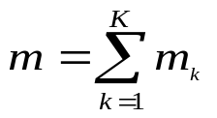
（1）

较长的公式，如必须转行时，最好在等号处转行,如做不到这一点,要在+，-，×，÷等数学符号处转行。数学符号应写在转行处的行首。上下式尽可能在等号“＝”处对齐。
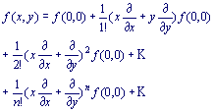
（2）

表题应写在表格上方正中，表序写在表题左方不加标点，空一格写表题，表题末尾不加标点，全文的表格统一编序，也可以逐章编序，表序必须连续
表题用五号宋体加黑，表格内中文用五号宋体，英文用五号Times New Roman字体。

表1 选取组分的热力学性质
组分 | H_{f}(kcal/mol) | S_{f}(kcal/mol) | C_{p}(kcal/mol)
A1  A2  A3 | 100 | 100 | 100
续表1
组分 | H_{f}(kcal/mol) | S_{f}(kcal/mol) | C_{p}(kcal/mol)
A4  A5  A6  A7  A8 | 100 | 100 | 100
表题允许下页接写，接写时表题省略，表头应重复书写，并在右上方写“续表xx”。
每幅插图应有图序和图题，全文插图可以统一编序，也可以逐章单独编序，图序必须连续，不得重复或跳缺。

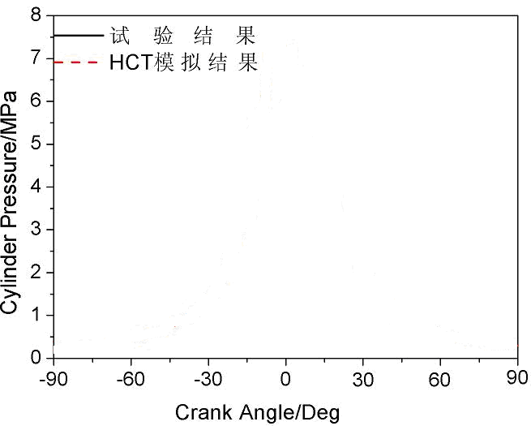
图1 气缸压力随曲轴转角变化的曲线
图序和图题写在图的下方正中，五号宋体加黑。

第五章 结论
三号黑体居中，上下各空一行。

正文内容
中文五号宋体，英文用五号Times New Roman，首行缩进二个字，1.5倍行距。

参考文献
三号黑体居中，上下各空一行
书：著者.书名.版本，出版地：出版者，出版年：页次
按论文中参考文献出现的次序，用中括号的数字连续编号，五号宋体，首行缩进二个字。

[1] 谭丙煜. 怎样撰写科学论文. 沈阳：辽宁人民出版社，1982：59
[2] Eissen H N. An introduction to molecular and cellular principles of the immune respones. 5thed，New York：Harper and Row，1974：40
期刊：著者.题(篇)名.刊名，出版年；卷号(期号)：页次
[3] 李薰. 十年来中国冶金科学技术的发展. 金属学报，1964；7：442
[4] You C H，Lee K Y，Chey R F et al. Electrogastrographic study of patients with unexplained nausea，bloating and vomiting Gastroenterology，1980；79：311
[5]
[6]
[7]
[8]

致谢
三号黑体居中，上下各空一行

正文内容
中文五号宋体，英文用五号Times New Roman，首行缩进二个字，1.5倍行距。

